**CÓDIGO PARA CÁCULO DA CHUVA MÉDIA PELO INVERSO DO QUADRADO DA DISTÂNCIA (IQD)**

1. **Considerações gerais:**

**Instalar a biblioteca geopy:** Digitar no CMD “pip3 install geopy”

* 1. O código calcula a precipitação média diária da bacia a partir do método do Inverso do quadrado da distância.
  2. Os arquivos de entrada são a matriz com os dados de chuvas para o intervalo de tempo desejado, um arquivo com as latitudes e longitudes das estações e um arquivo com as coordenadas do centroide da bacia que se quer obter a precipitação média. Deve criar duas pastas com os nomes “dados” e “resultados” e o código deve estar o mesmo local destas pastas, conforme figuras abaixo. Os arquivos da matriz de chuva, das estações e do centroide devem estar na pasta “dados”.

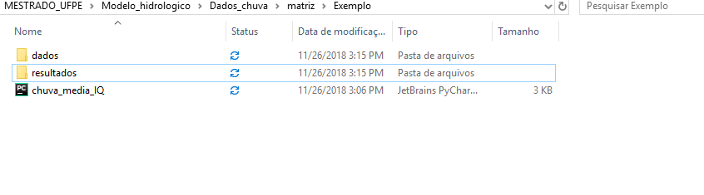

Figura 01: Pasta de exemplo

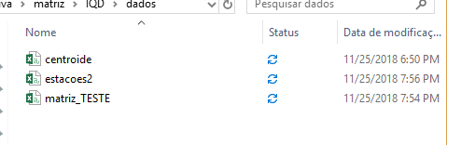

Figura 02: Pasta “dados” e seu conteúdo.

* 1. O arquivo contendo as coordenadas das estações deve ser extraído da tabela de atributos do arcgis/qgis em formato de graus decimais, conforme figura abaixo. Esse arquivo deve conter apenas essas três colunas.

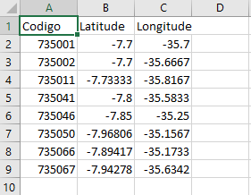

Figura 03: Arquivo “estações” com as coordenadas das estações escolhidas.

* 1. O arquivo contendo as coordenadas do centroide deve estar em um arquivo separado, conforme figura abaixo. O centroide da bacia de contribuição pode ser obtido através do ArcHydro executando a ferramenta “ Drainage Area Centroide”. Para isso, as subbacias já devem estar delimitadas.

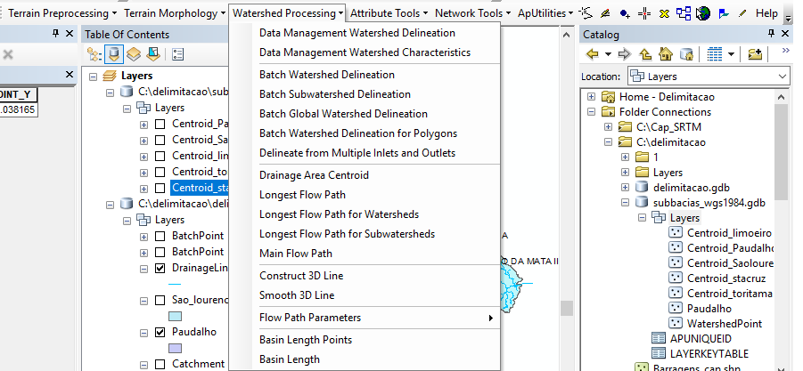

Figura 04: Ferramenta no ArcGis para construção do Centroide.

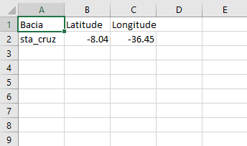

Figura 05: Arquivo contendo o centroide da subbacia.

1. **Código: chuva_media.py**

2.1) Na linha 15 (arquivo_chuvas = "matriz_TESTE.csv"), inserir o nome do arquivo que contem as chuvas

2.2) Na linha 17 (arquivo_coord = “estacoes.csv"), inserir o nome do arquivo que contem as coordenadas das estações

2.3) Na linha 19 (arquivo_bacia = “centroide.csv"), inserir o nome do arquivo que contem as coordenadas do centroide

2.4) Na linha 21 (diretorio_entradas = 'dados'), inserir o nome da pasta onde os arquivos da matriz, do centroide e estações estão salvos

2.5) Na linha 23 (diretorio_resultados = 'resultados'), inserir o nome da pasta onde será salvo o arquivo contendo a chuva média.